

**Aктивности ОРС-a током пандемије КОВИД-19:**

Централна канцеларија ОРС-а у Београду

Председници четири подружнице ОРС-а (Ниш, Нови Сад, Крагујевац, Ужице)

ХЕЛПЕРИ (ПОМОЋНИЦИ ПАЦИЈЕНТУ) из четири референтна центра (Институт за реуматологију Београд, Институт Ниска Бања, Клинички центар Војводине, Специјална болница за реуматске болести Нови Сад, Клинички центар Крагујевца) комуницирали су са свим члановима и заинтересованим грађанима током пандемије ЦОВИД-19.

**Комуницирали смо путем:**

-сајта, твиттера, фејзбука

-мајла

-мобилних телефона, вибер групе

Редовно смо слали:

- обавештења и препоруке у складу са мерама Владе Републике Србије и Кризног штаба

-Смернице Светске здравствене организације о понашању током пандемије

- превођење ЕУЛАР и АГОРА препорука

- препоруке Удружења реуматолога Србије

**Подршка члановima ORS-a**

На сајту смо поставили телефонске бројеве у референтним центрима за комуникацију са реуматолозима, медицинским сестрама/техничарима

-Вибер групе за свакодневну комуникацију, подршку и охрабривање

-било је могуће постављање питања реуматолозима

***Подршка за лекове***

- сарадња са реуматолозима пре и током испоруке биолошке терапије на кућну адресу

- послали смо писмо директору Републичког фонда здравственог осигурања због недостатка антималарика Хлорохина и Хидроксихлорохина

-контактирали смо седиште апотеке БЕНУ

- испорука антималарика у апотеке у Београду, Нишу, Новом Саду

Мере самопомоћи

- објављивање презентације за психосоцијалну подршку

-он-лине платформа - психолошка подршка

Вежбе код куће

-постављање презентација

кинезитерапије у кућним условима- Институт Нишка Бања

Таи Чи у кућним условима

- помоћ биолошким кабинетима у Нишкој Бањи и Новом Саду, информисање пацијената о свим променама и иновацијама које нам је донела пандемија ЦОВИД-19

**Адвокатура**

Запослени чланови упућени су на веб локацију како би се прецизирали о њиховим правима и обавезама за време пандемије вируса Корона.

<https://www.minrzs.gov.rs/sr/aktuelnosti/vesti/detaljno-objasnjenje-prava-i-obaveza-radnika-i-poslodavaca-u-toku-vanrednog-stanja>

Објављене су информације да се током ванредног станја због пандемије КОВИД-19:

- продужено време подизанја рецепата за хроничне болеснике

-аутоматско продужавање боловања без одласка на комисије

- да су све редовне контроле одложене

- да се пацијенти са хроничним артритисом у случају погоршања могу јавити дежурном реуматологу без упута

**Прикупљање средстава**

С обзиром да је било тешко отићи у Нишку Бању на терапију, добили смо 20 ваучера (од 200 динара) за CITI такси за пацијенте који морају на терапију у Нишку Бању.

Институт за реуматологију Београд (ИРБг) у договору и уз подршку фармацеутских компанија организовао је испоруку биолошке терапије хладним ланцем на кућну адресу пацијената у Београду и пацијентима који се лече у ИРБг а живе широм Србије.

**Сарадња са другим заинтересованим странама**

Сарадња са Републичким фондом здравственог осигурања, апотекама, фармацеутским компанијама:

- писмо Републичком фонду здравственог осигурања, апотекама, фармацеутским компанијама и здравственим радницима у вези са несташицом антималарика.

- Током пандемије вируса Короне, недостајало је антималариkа. У сарадњи са руководством ланаца БЕНУ апотека, потребна количина антималарика испоручена је апотекама у Београду и јужној Србији (Ниш, Сврљиг, Владичин Хан, Неготин, Књажевац).

- Фармацеутске компаније су финансијски и организационо помогле да себилолошка терапија достави на кућну адресу пацијената.

**Остале активности**

Сарадња са здравственим радницима:

- На сајту ОРС-а постављени су телефони реуматолога из референтних институција

- Испред Института Нишка Бања реуматолог доц.др Соња Стојановић комуницирала је са пацијентима, а Милош Цекић, медицински техничар са одељења за биолошку терапију, активно је сарађивао са пацијентима из нишке филијале.

- Припремили смо и одржали интернетске конференције којима смо обележити Светски дан лупуса и Светски дан спондилоартритиса које су биле покривене у медијима. Поред предавања лекара, пацијенти су могли позивати и постављали питања реуматолозима.

- у Новом Саду обезбеђене су годишње аутобуске карте за чланове ОРС-а који пате од реуматоидног артритиса за симболичну цену, као и кабина на Штранду.

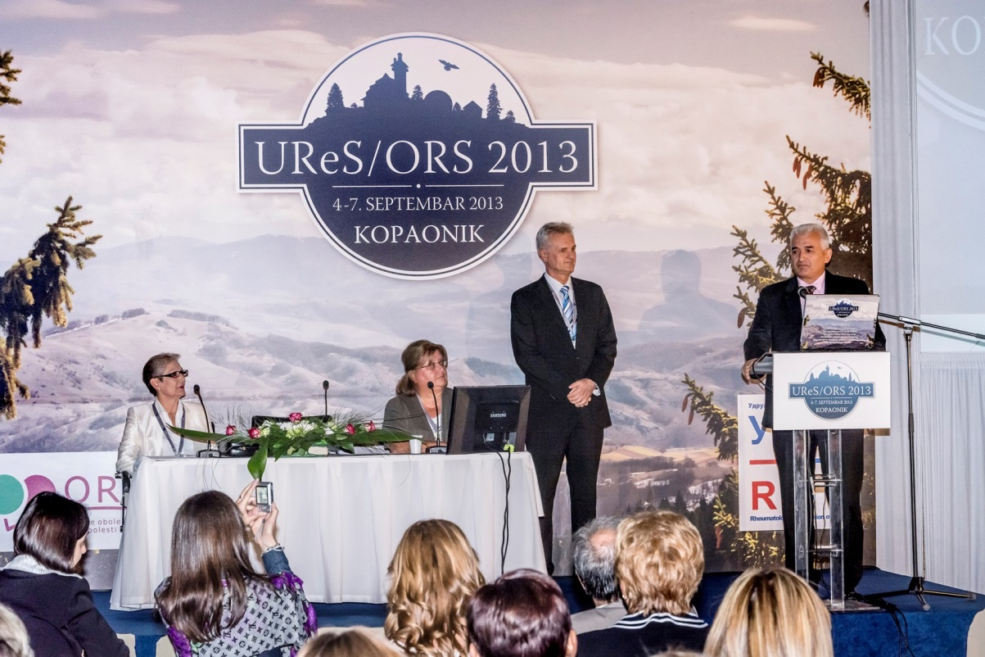

Фотографија је доказ заједничког рада ОРС-а, УРеС-а, Министарства здравлја РС и РФЗО.